Знаменский филиал БПОУ «ТИПК»
Михайлова Ирина Васильевна
Должность: заведующий филиалом
телефон: 8(38179)2-15-90
E-mail: tsht_filial@mail.ru

Часы приёма по личным вопросам: вторник с 15.00 до 17.00 ч.
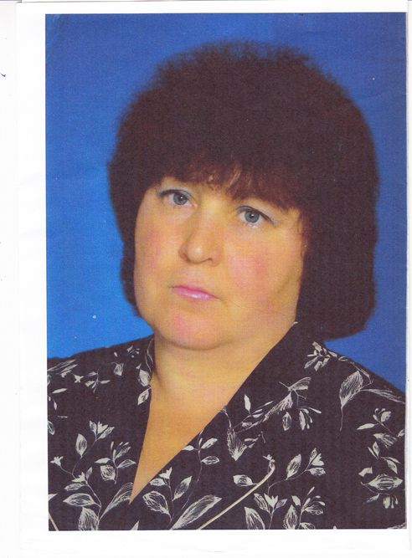 |  | Должность: заведующий филиалом  Образование: высшее, Омский Государственный педагогический университет, г.Омск, 2000 г.  Повышение квалификации:  КПК «Учебно-практические и учебно-познавательные задачи как средство достижения планируемых результатов по биологии»», БОУ ДПО «ИРООО», 2018 г.  КПК «Управление школой в условиях введения ФГОС», ФГБОУ ВО «ОмГПУ», 2018 г.  КПК «Охрана труда работников организации», АНО ДПО «РУЦ Безопасность труда», 2020 г.  Общий стаж работы: 35 лет  Стаж педагогической работы: 35 лет  Стаж руководящей работы: 8 лет  Стаж работы в образовательной организации: с 15.09.2020 г.
ПРЕПОДАВАТЕЛЬСКИЙ СОСТАВ

Бефус Фавзия Фариховна
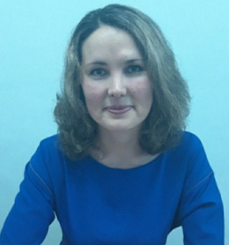 | Должность: преподаватель  Преподаваемые дисциплины: биология, обществознание, основы безопасности жизнедеятельности, безопасность жизнедеятельности, физическая культура  Образование: высшее, филиал ГОУ ВПО «ОмГПУ» в г. Таре, квалификация «Социальный педагог» специальность «Социальная педагогика», 2008 г  Повышение квалификации:  КПК «Педагогические ресурсы преодоления школьной неуспешности при обучении математике, физике, информатике и подготовке к ГИА», 72 часа, БОУ ДПО «ИРООО», май-июнь, 2018 г.  КПК «Методическое сопровождение инклюзивного образования в условиях профессиональной образовательной организации», БПОУ ОКПТ, 24 часа, 2020 г.  КПК «Обучение по оказанию первой помощи пострадавшим в образовательной организации», АНО ДПО «Платформа», 16 часов, октябрь 2020 г.  Общий стаж работы: 14 лет  Стаж педагогической работы: 14 лет  Стаж работы в образовательной организации: с 01.09.2020 г.
 | Репин Михаил Васильевич
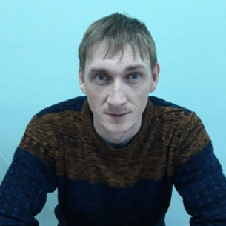 | Должность: преподаватель  Преподаваемые дисциплины: основы материаловедение; техническая механика; эксплуатация и техническое обслуживание с/х машин и оборудования; выполнение слесарных работ по ремонту и техническому обслуживанию с/х машин и оборудования; транспортировка грузов; уход за с/х животными, хранение и переработка продукции животноводства в сельской усадьбе; производство, хранение и переработка продукции растениеводства в сельской усадьбе; физическая культура  Образование: высшее, филиал ФГОУ ВПО «ОмГАУ» им. П.А. Столыпина в г. Таре, квалификация «Ученый агроном», по специальности «Агрономия», 2010 г.  Профессиональная переподготовка в автономной некоммерческой организации дополнительного профессионального образования "Лидер" по специальности «Педагог профессионального образования», 2017 г.  Профессиональная переподготовка в филиале ФГБОУ ВО «ОмГПУ» по программе «Физкультурное образование», 2021 г.  Повышение квалификации:  КПК «Разработка и реализация образовательных программ в условиях введения ФГОС СПО по 50 наиболее востребованным на рынке труда, новым и перспективным профессиям и специальностям (ТОП-50)», 72 часа, октябрь-ноябрь, 2018 г.  КПК «Методическое сопровождение инклюзивного образования в условиях профессиональной образовательной организации», БПОУ ОКПТ, 24 часа, 2020 г.  КПК «Обучение по оказанию первой помощи пострадавшим в образовательной организации», АНО ДПО «Платформа», 16 часов, октябрь 2020 г.  Общий стаж работы: 10 лет  Стаж педагогической работы: 5 лет  Стаж работы в образовательной организации: с 01.09.2020 г.
Репина Елена Александровна
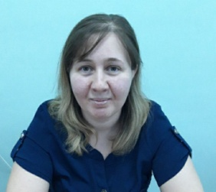 | Должность: преподаватель.  Преподаваемые дисциплины: русский язык, литература, история, иностранный язык  Образование: высшее, филиал ФГБОУ ВПО «ОмГПУ» в г. Таре, направление «Физико-математическое образование» специализация «Математика», 2012 г  Профессиональная переподготовка по программе "Русский язык и литература: теория и методика преподавания в образовательной организации", "История: теория и методика преподавания образовательной организации", "Немецкий язык: теория и методика преподавания образовательной организации" в ООО "Инфоурок", 2018 г.  Повышение квалификации:  КПК «Методическое сопровождение инклюзивного образования в условиях профессиональной образовательной организации», БПОУ ОКПТ, 24 часа, 2020 г.  КПК «Обучение по оказанию первой помощи пострадавшим в образовательной организации», АНО ДПО «Платформа», 16 часов, октябрь 2020 г.  Общий стаж работы: 8 лет  Стаж педагогической работы: 3 года  Стаж работы в образовательной организации: с 01.09.2020 г.

 | Саттарова Зухра Мунировна
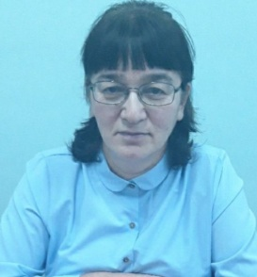 | Должность: преподаватель  Преподаваемые дисциплины: математика, физика, химия, астрономия  Образование: высшее, Омский государственный педагогический институт по специальности «Математика» с присвоением квалификации «учитель средней школы», 1993 г.  Повышение квалификации:  КПК «Разработка и реализация образовательных программ СПО в соответствии с требованиями ФГОС среднего общего образования», БОУ ДПО «ИРООО», 72 часа, февраль-март 2018 г.  КПК «Методическое сопровождение инклюзивного образования в условиях профессиональной образовательной организации», БПОУ ОКПТ, 24 часа, 2020 г.  КПК «Обучение по оказанию первой помощи пострадавшим в образовательной организации», АНО ДПО «Платформа», 16 часов, октябрь 2020 г.  Общий стаж работы: 31 год  Стаж педагогической работы: 30 лет  Стаж работы в образовательной организации: с 01.09.2020 г.

МАСТЕРА ПРОИЗВОДСТВЕННОГО ОБУЧЕНИЯ

Бажина Мария Владимировна
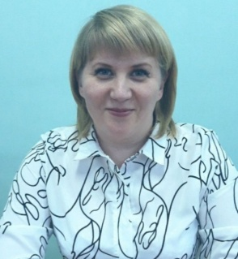 | Должность: мастер производственного обучения.  Преподаваемые дисциплины: практикум по информатике, экономические и организационно-правовые основы усадебного хозяйства, информационные технологии в профессиональной деятельности.  Образование: высшее, ГОУ ВПО «ОмГПУ», направление «Физико-математическое образование» специальность «Информатика», 2008 г.  Повышение квалификации:  КПК «Разработка и реализация образовательных программ с учетом стандартов компетенций WORDLSKILS », 2018 г.  КПК «Методическое сопровождение инклюзивного образования в условиях профессиональной образовательной организации», БПОУ ОКПТ, 24 часа, 2020 г.  КПК «Обучение по оказанию первой помощи пострадавшим в образовательной организации», АНО ДПО «Платформа», 16 часов, октябрь 2020 г.  Общий стаж работы: 12 лет.  Стаж педагогической работы: 12 лет.  Стаж работы в образовательной организации: с 01.09.2020 г.
Богаев Сергей Николаевич
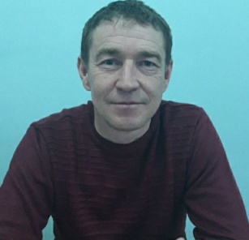 | Должность: мастер производственного обучения.  Образование: высшее, Омский государственный аграрный университет, 1997 г, квалификация «Инженер-механик» специальность «Механизация сельского хозяйства»  Повышение квалификации:  КПК «Методическое сопровождение инклюзивного образования в условиях профессиональной образовательной организации», БПОУ ОКПТ, 24 часа, 2020 г.  КПК «Обучение по оказанию первой помощи пострадавшим в образовательной организации», АНО ДПО «Платформа», 16 часов, октябрь 2020 г.  Общий стаж работы: 29 лет  Стаж педагогической работы: 1 год 3 месяца  Стаж работы в образовательной организации: с 01.09.2020 г.
Силкин Дмитрий Александрович
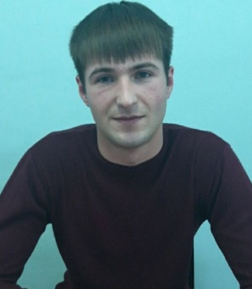 | Должность: мастер производственного обучения.  Образование: среднее профессиональное, БПОУ «ОТСЛХ», профессия «Тракторист-машинист с/х производства», 2017 г.  Повышение квалификации:  КПК «Обучение по оказанию первой помощи пострадавшим в образовательной организации», АНО ДПО «Платформа», 16 часов, октябрь 2020 г.  Общий стаж работы: 5 лет  Стаж педагогической работы: с 05.10.2020 г.  Стаж работы в образовательной организации: с 05.10.2020 г.

